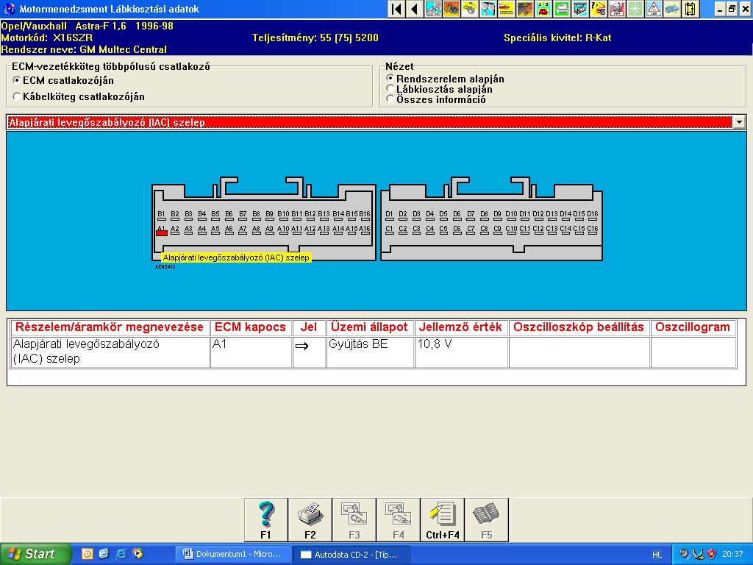

B1. Forgattyúszög- jeladó (CKP) árnyékolt vezeték Testelés.
B2. Motor hőmérséklet érzékelő (ECT) Kipufogógáz-visszavezető (EGR) szelep állásérzékelője. Fojtószelep-állás (TP) érzékelő
B3. Motor hőmérséklet érzékelő (ECT)
B4. Nincs bekötve
B5. Légkondicionáló berendezés (AC)
B6. Nincs bekötve
B7. Nincs bekötve
B8. Gyújtás kapcsoló (AT)
B9. Diagnosztikai csatlakozó (DLC)
B10. Motorhiba jelző lámpa (MIL)
B11. Nincs bekötve
B12. Műszerfal
B13. Fordulatszámmérő
B14. Forgattyúszög – jeladó (CKP)
B15. Nincs bekötve
B16. Alapjárati levegőszabályozó szelep (IAC)

A1. Alapjárati levegőszabályozó szelep (IAC)
A2. Alapjárati levegőszabályozó szelep (IAC)
A3. Alapjárati levegőszabályozó szelep (IAC)
A4. Alapjárati levegőszabályozó szelep (IAC)
A5. Nincs bekötve
A6. Akkumulátor
A7. Szívótéri abszolút nyomás érzékelő (MAP)
A8. Légkondicionáló berendezés (AC)
A9. Hajtómű vezérlő készülék (TCM)
A10. Nincs bekötve
A11. Nincs bekötve
A12. Üzemanyag szivattyú reléje
A13. Aktív szénszűrő mágnes szelepe (EVAP)
A14. Nincs bekötve
A15. Légkondicionáló berendezés (AC)
A16. Forgattyúszög- jeladó (CKP)

D1. Kipufogógáz visszavezetés mágnes szelepe (AGR)
D2. Kipufogógáz visszavezető szelep állásérzékelője (AGR)
D3. Gyújtáskapcsoló
D4. Nincs bekötve
D5. Fojtószelep-állás (TP) érzékelő
D6. Nincs bekötve
D7. Nincs bekötve
D8. Kipufogógáz visszavezető szelep állásérzékelője (AGR) Szívótéri abszolút nyomás érzékelő (MAP) Fojtószelep-állás (TP) érzékelő
D9. Lambdaszonda (O2S)
D10. Jármű sebességérzékelő (VSS)
D11. Diagnosztikai csatlakozó (DLC)
D12. Nincs bekötve
D13. Nincs bekötve
D14. Gyújtókészülék
D15. Kopogás érzékelő (KS) árnyékolt vezeték Szívótéri abszolút nyomás érzékelő (MAP)
D16. Testelés

C1. Nincs bekötve
C2. Nincs bekötve
C3. Nincs bekötve
C4. Befecskendező szelep
C5. Nincs bekötve
C6. Nincs bekötve
C7. Motorvezérlő készülék (ECM) C8-kapocs
C8. Motorvezérlő készülék (ECM) C7.kapocs
C9. Testelés
C10. Hajtómű vezérlő készülék (TCM)
C11. Kopogás érzékelő (KS)
C12. Nincs bekötve
C13. Nincs bekötve
C14. Gyújtókészülék
C15. Nincs bekötve
C16. Gyújtáskapcsoló

